冠县市场监督管理局
2025年政府信息公开工作年度报告

本年度报告根据《中华人民共和国政府信息公开条例》（以下简称《条例》）和《国务院办公厅政府信息与政务公开办公室关于印发<中华人民共和国政府信息公开工作年度报告格式>的通知》（国办公开办函〔2021〕30号）相关要求编制，全文包括总体情况、主动公开政府信息情况、收到和处理政府信息公开申请情况、因政府信息公开工作被申请行政复议和提起行政诉讼情况、政府信息公开工作存在的主要问题及改进情况、其他需要报告的事项等六个部分。本年度报告中所列数据统计期限从2025年1月1日至12月31日。本年度报告电子版可从冠县人民政府网站（http://www.guanxian.gov.cn/）下载。公众如需进一步咨询了解相关信息，请与冠县市场监督管理局联系（地址：山东省聊城市冠县振兴西路178号；邮编：252500；电话:0635-5231331；邮箱:gxscjgj@lc.shandong.cn）。
一、总体情况
（一）主动公开
2025年，出台《冠县市场监督管理局2025年政务公开重点工作任务分工》，通过冠县人民政府网站累计发布政府信息279条，主要包括财政信息、食品药品监管领域信息、行政执法公示信息、通知公告等。
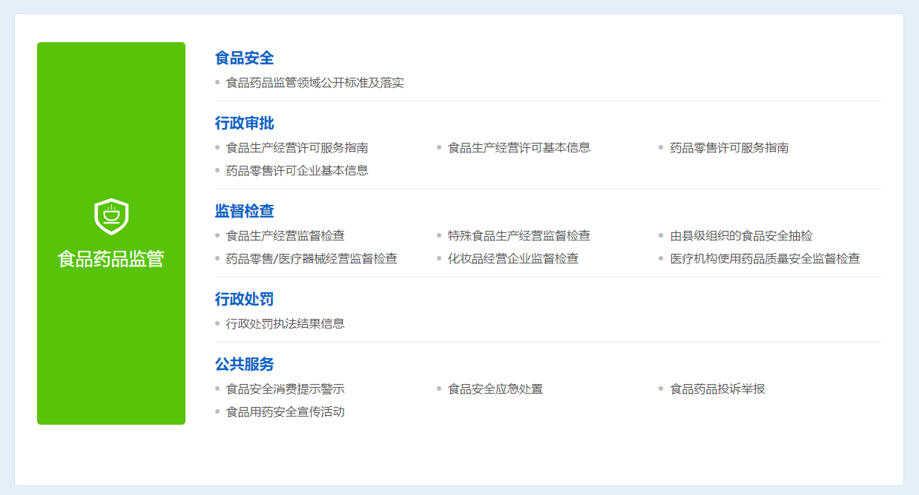
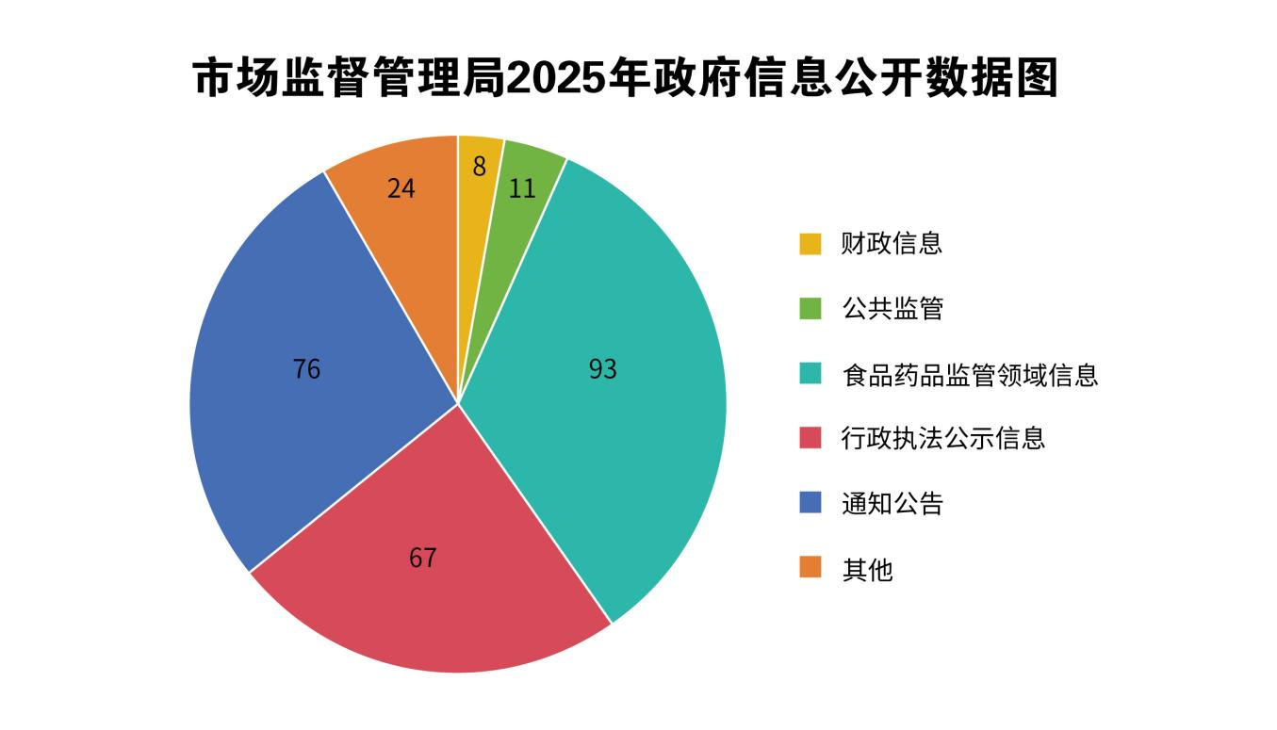
（二）依申请公开
2025年，共受理政府信息公开申请8件，申请数量较去年增长14.3%。政府信息公开申请内容主要涉及食品安全等方面。本年度答复政府信息公开申请9件（含上年结转1件），均在法定期限内予以答复。在答复的申请中:予以公开5件、占比55.6%，部分公开4件、占44.4%。全年未发生因政府信息公开被行政复议、提起行政诉讼情况。
（三）政府信息管理
按照《政府信息主动公开基本目录》，落实工作责任，明确各科室公开信息任务和时间，安排专人对本机关的政府信息进行维护和更新，严格信息公开保密审查，确保政府网站信息发布质量和安全。
（四）政府信息公开平台建设
充分发挥冠县人民政府网站第一平台作用，规范政府信息公开目录，做好食品、药品、医疗器械等市场监管信息的公开。
- 监督保障
定期组织政务公开培训会议，由政务公开工作人员对各科室负责同志进行培训，提高各科室对政务公开工作的重视程度，提升依法履职能力和风险防范意识。

主动公开政府信息情况
第二十条第（一）项
信息内容 | 本年制发件数 | 本年废止件数 | 现行有效件数
规章 | 0 | 0 | 0
行政规范性文件 | 0 | 0 | 0
第二十条第（五）项
信息内容 | 本年处理决定数量
行政许可 | 0
第二十条第（六）项
信息内容 | 本年处理决定数量
行政处罚 | 749
行政强制 | 127
第二十条第（八）项
信息内容 | 本年收费金额（单位：万元）
行政事业性收费 | 0

三、收到和处理政府信息公开申请情况
（本列数据的勾稽关系为：第一项加第二项之和，  等于第三项加第四项之和） |  |  | 申请人情况
 |  |  | 自然人 | 法人或其他组织 |  |  |  |  | 总计
 |  |  | 自然人 | 商业企业 | 科研机构 | 社会公益组织 | 法律服务机构 | 其他 | 总计
一、本年新收政府信息公开申请数量 |  |  | 8 | 0 | 0 | 0 | 0 | 0 | 8
二、上年结转政府信息公开申请数量 |  |  | 1 | 0 | 0 | 0 | 0 | 0 | 1
三、本年度办理结果 | （一）予以公开 |  | 5 | 0 | 0 | 0 | 0 | 0 | 5
三、本年度办理结果 | （二）部分公开（区分处理的，只计这一情形，不计其他情形） |  | 4 | 0 | 0 | 0 | 0 | 0 | 4
三、本年度办理结果 | （三）不予公开 | 1.属于国家秘密 | 0 | 0 | 0 | 0 | 0 | 0 | 0
三、本年度办理结果 | （三）不予公开 | 2.其他法律行政法规禁止公开 | 0 | 0 | 0 | 0 | 0 | 0 | 0
三、本年度办理结果 | （三）不予公开 | 3.危及“三安全一稳定” | 0 | 0 | 0 | 0 | 0 | 0 | 0
三、本年度办理结果 | （三）不予公开 | 4.保护第三方合法权益 | 0 | 0 | 0 | 0 | 0 | 0 | 0
三、本年度办理结果 | （三）不予公开 | 5.属于三类内部事务信息 | 0 | 0 | 0 | 0 | 0 | 0 | 0
三、本年度办理结果 | （三）不予公开 | 6.属于四类过程性信息 | 0 | 0 | 0 | 0 | 0 | 0 | 0
三、本年度办理结果 | （三）不予公开 | 7.属于行政执法案卷 | 0 | 0 | 0 | 0 | 0 | 0 | 0
三、本年度办理结果 | （三）不予公开 | 8.属于行政查询事项 | 0 | 0 | 0 | 0 | 0 | 0 | 0
三、本年度办理结果 | （四）无法提供 | 1.本机关不掌握相关政府信息 | 0 | 0 | 0 | 0 | 0 | 0 | 0
三、本年度办理结果 | （四）无法提供 | 2.没有现成信息需要另行制作 | 0 | 0 | 0 | 0 | 0 | 0 | 0
三、本年度办理结果 | （四）无法提供 | 3.补正后申请内容仍不明确 | 0 | 0 | 0 | 0 | 0 | 0 | 0
三、本年度办理结果 | （五）不予处理 | 1.信访举报投诉类申请 | 0 | 0 | 0 | 0 | 0 | 0 | 0
三、本年度办理结果 | （五）不予处理 | 2.重复申请 | 0 | 0 | 0 | 0 | 0 | 0 | 0
三、本年度办理结果 | （五）不予处理 | 3.要求提供公开出版物 | 0 | 0 | 0 | 0 | 0 | 0 | 0
三、本年度办理结果 | （五）不予处理 | 4.无正当理由大量反复申请 | 0 | 0 | 0 | 0 | 0 | 0 | 0
三、本年度办理结果 | （五）不予处理 | 5.要求行政机关确认或重新出具已获取信息 | 0 | 0 | 0 | 0 | 0 | 0 | 0
三、本年度办理结果 | （六）其他处理 | 1.申请人无正当理由逾期不补正、行政机关不再处理其政府信息公开申请 | 0 | 0 | 0 | 0 | 0 | 0 | 0
三、本年度办理结果 | （六）其他处理 | 2.申请人逾期未按收费通知要求缴纳费用、行政机关不再处理其政府信息公开申请 | 0 | 0 | 0 | 0 | 0 | 0 | 0
三、本年度办理结果 | （六）其他处理 | 3.其他 | 0 | 0 | 0 | 0 | 0 | 0 | 0
三、本年度办理结果 | （七）总计 |  | 9 | 0 | 0 | 0 | 0 | 0 | 9
四、结转下年度继续办理 |  |  | 0 | 0 | 0 | 0 | 0 | 0 | 0
四、政府信息公开行政复议、行政诉讼情况
行政复议 |  |  |  |  | 行政诉讼
结果  维持 | 结果纠正 | 其他结果 | 尚未  审结 | 总  计 | 未经复议直接起诉 |  |  |  |  | 复议后起诉
 |  |  |  |  | 结果维持 | 结果纠正 | 其他  结果 | 尚未  审结 | 总计 | 结果维持 | 结果  纠正 | 其他  结果 | 尚未审结 | 总计
0 | 0 | 0 | 0 | 0 | 0 | 0 | 0 | 0 | 0 | 0 | 0 | 0 | 0 | 0

五、存在的主要问题及改进情况
（一）存在的主要问题
部分栏目更新不及时，公开的内容、形式有待丰富。
（二）改进情况
明确职责要求，加强检查督促，努力提政府信息公开意识和服务意识，切实提高政务公开业务水平，以高质量政务公开满足群众需求，确保政务公开工作与日常工作的无缝衔接。同时严格按照有关规范程序，及时、准确、全面地公开政府信息。
六、其他需要报告的事项
（一）政府信息公开信息处理费收取情况
认真落实《国务院办公厅关于印发<政府信息公开信息处理费管理办法>的通知》（国办函〔2020〕109号）和《山东省人民政府办公厅关于做好政府信息公开信息处理费管理工作有关事项的通知》（鲁政办字〔2020〕179号）规定，本年度政府信息公开未收取信息处理费。
（二）落实年度政务公开工作要点情况
认真落实《冠县人民政府办公室关于2025年政务公开重点工作任务分工的通知》文件要求，以服务中心、方便群众为立足点，围绕中心、贴近民生、强化措施，依法、及时、准确地公开了相关政府信息，推进政府信息公开工作深入开展。
（三）人大代表建议和政协提案办理结果公开情况
2025年共办理人大代表建议7件、政协提案36件，办复率均为100%。严格按照《山东省人民政府办公厅关于做好人大代表建议和政协提案办理结果公开工作的通知》（鲁政办字〔2016〕63号）要求，除涉及国家秘密、工作秘密的，所有建议提案办理复文或摘要以及办理总体情况均在冠县人民政府网站“冠县建议提案办理”专栏进行了集中公开。
（四）政务公开工作创新情况
2025年组织开展了“计量小刻度 服务大民生”政府开放日活动，经验做法被聊城电视台、《聊城日报》等宣传报道。
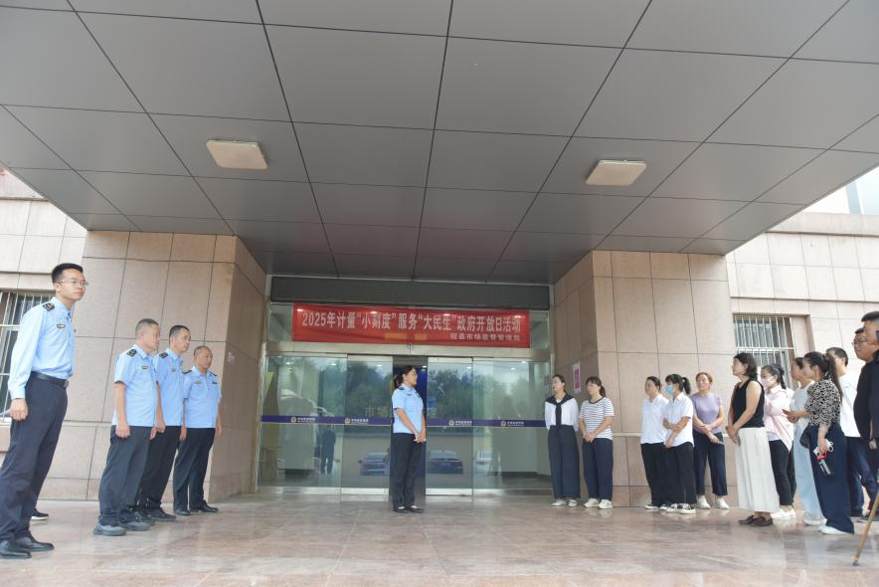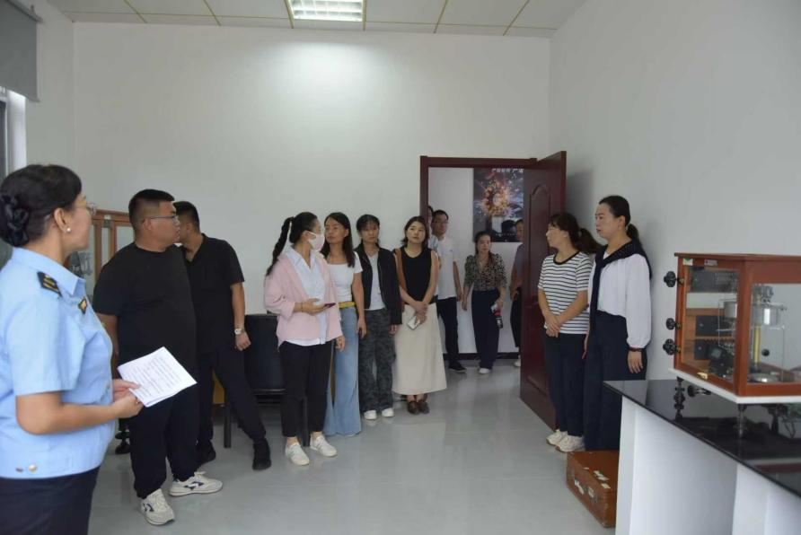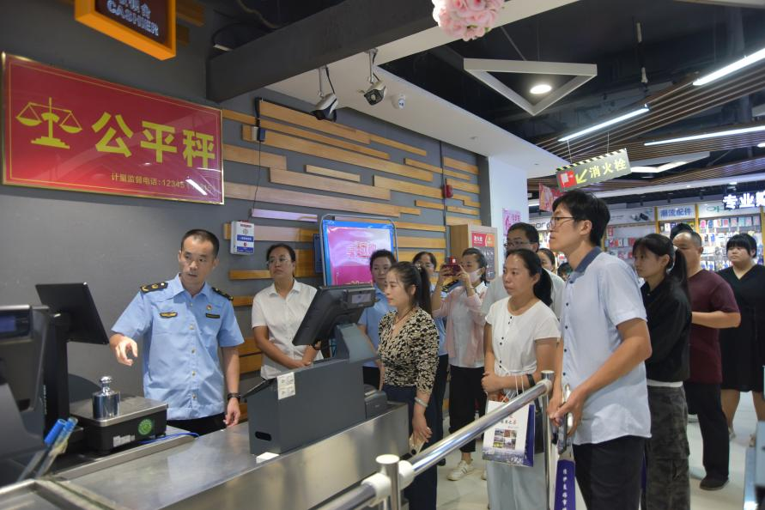
（五）政府信息公开年度报告数据统计需要说明的事项
1.本年度报告中所列数据统计期限从2025年1月1日到12月31日止。
2.行政许可数量、行政处罚和行政强制数量，包括已公开和依法未公开的全部处理决定。
3.行政复议机关作为共同被告的行政诉讼案件，只计算原行为主体的案件数量，不计算行政复议机关的案件数量。

